ЭМУ-Специалист 2014 Анализ классов по группам УУД 3 класс

Русский язык
# | Аспект компетентности | Верных ответов | Процент
1 | Фонетика и графика | 2 из 2 | 100%
2 | Орфоэпия | 2 из 2 | 100%
3 | Морфемика | 3 из 3 | 100%
4 | Лексика | 1 из 3 | 33%
5 | Морфология | 3 из 3 | 100%
6 | Синтаксис | 3 из 3 | 100%
7 | Орфография и пунктуация | 2 из 2 | 100%
8 | Развитие речи | 2 из 4 | 50%

Окружающий мир
# | Аспект компетентности | Верных ответов | Процент
1 | Работа со специфической информацией | 3 из 4 | 75%
2 | Прогнозирование и выявление свойств | 3 из 4 | 75%
3 | Физический эксперимент | 1 из 1 | 100%
4 | Экологическая проблема | 2 из 2 | 100%
5 | Безопасное поведение | 1 из 2 | 50%
6 | Психология и социальные связи | 2 из 2 | 100%
7 | Биология | 2 из 3 | 66%
8 | География | 3 из 3 | 100%
9 | История | 1 из 2 | 50%

Литературное чтение
# | Аспект компетентности | Верных ответов | Процент
1 | Речевая и читательская деятельность | 15 из 15 | 100%
2 | Творческая деятельность | 15 из 15 | 100%
3 | Литературоведческая пропедевтика | 15 из 15 | 100%
http://login.cerm.ru/_user/user_app.php?mod=trails&do=contestShowStep&contest_stage_id=80&step=9&action=aspectanalysis&class=3

Сравнение классов по компетентностям и средним значениям
Выбор параллели: 2-е классы | 3-е классы

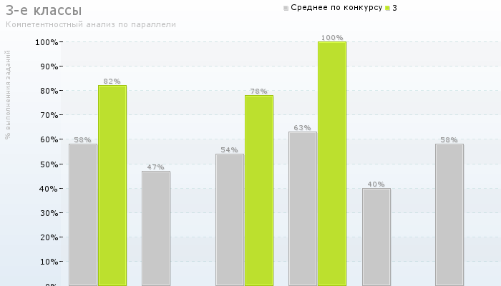
Класс | Русский язык |  | Математика | Окружающий мир |  | Литературное чтение |  | Информатика | Английский язык
3 | 82% | 1 | - | 78% | 1 | 100% | 3 | - | -
Пояснение.
Для каждого класса и компетентности указаны два числа:
- Процент выполнения заданий на данную компетентность
- Количество детей, выполнявших задание на данную компетентность.
Цветом отображена точность сравнения: высокая, средняя или низкая.
Чем больше детей решали задания - тем более адекватный можно сделать вывод по классу в целом.
http://login.cerm.ru/_user/user_app.php?mod=trails&do=contestShowStep&contest_stage_id=80&step=9&action=gradesKKanalysis&class=3

Региональный рейтинг и средневзвешенные показатели участников
Пояснения:
- Место в регионе - место (или диапазон мест), которое занял ребёнок среди участников его региона.
При расчёте рейтинга учитывается трудность заданий.
- Результативность - отражает, насколько участник справился с заданиями раунда в целом.
Цветом показано сравнение результата участника со средним показателем всех детей, выполнявших задания того же раунда и класса.
Сам средний показатель представлен серой полоской.
Раунд |  | ФИО | Место в регионе | Результативность
Математика | 2 | Четверикова Маргарита Юрьевна | 64 - 65 из 278 | 54%  90%
Русский язык | 3 | Елисеев Давид Мерсикович | 54 - 59 из 183 | 60%  87%
Окружающий мир | 3 | Курышова Елизавета Андреевна | 74 - 75 из 166 | 57%  80%
Литературное чтение | 3 | Дубаева Заира Руслановна | 1 - 28 из 151 | 63%  100%
Литературное чтение | 3 | Трифонова Марина Романовна | 1 - 28 из 151 | 63%  100%
Литературное чтение | 3 | Петров Александр Александрович | 1 - 28 из 151 | 63%  100%
http://login.cerm.ru/_user/user_app.php?mod=trails&do=contestShowStep&contest_stage_id=80&step=9&action=ratings

